## Zuordnungsübung «Geographische Koordinaten»

Ordne den Bildern jeweils genau einen Begriff aus der Liste ganz unten zu und trage ihn in die Tabelle ein. Es hat genau so viele Begriffe wie Bilder.

|  |  |  |
| --- | --- | --- |
| ::Zuordnungsübung Gg Koordinaten:350px-180_gr.jpg | ::Zuordnungsübung Gg Koordinaten:350px-Hemisferio_Sur.png | ::Zuordnungsübung Gg Koordinaten:350px-Nordhalbkugel_gr.png |
|  |  |  |
| ::Zuordnungsübung Gg Koordinaten:aequator.jpg | ::Zuordnungsübung Gg Koordinaten:breitenkreis1(1).jpg | ::Zuordnungsübung Gg Koordinaten:geographische_laenge.jpg |
|  |  |  |
| ::Zuordnungsübung Gg Koordinaten:laengenkreis1(1).jpg | ::Zuordnungsübung Gg Koordinaten:geographische_breite.jpg | ::Zuordnungsübung Gg Koordinaten:nullmeridian(1).jpg |
|  |  |  |

Breitenkreise, Längenkreise, Nordhemisphäre, Südhalbkugel, Nullmeridian, Äquator, geographische Breite, geographische Länge, 180°-Längenkreis

|  |  |
| --- | --- |
|  |  |
|  |  |
|  |  |
|  |  |
|  |  |

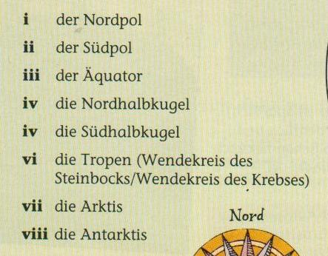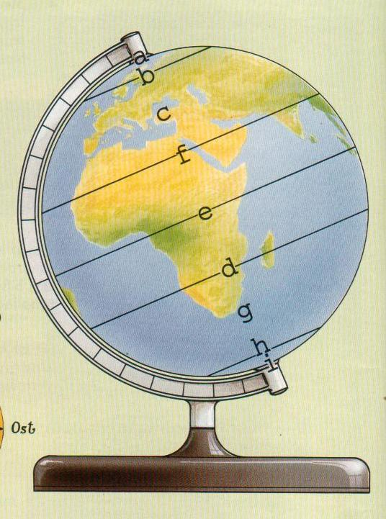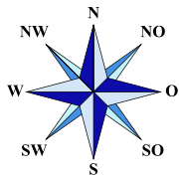

**Im Norden**

**Im Nordwesten**

**Im Nordosten**

**Im Westen**

**Im Südwesten**

**Im Südosten**

**Im Süden**

**Im Osten**

Asien ist im Norden?

Südamerikaist im Norden?

Asien ist im Westen?

Australien ist im Norden?

Afrika ist im Süden?

Antarktis ist im Norden?

Nordamerika ist im Norden?

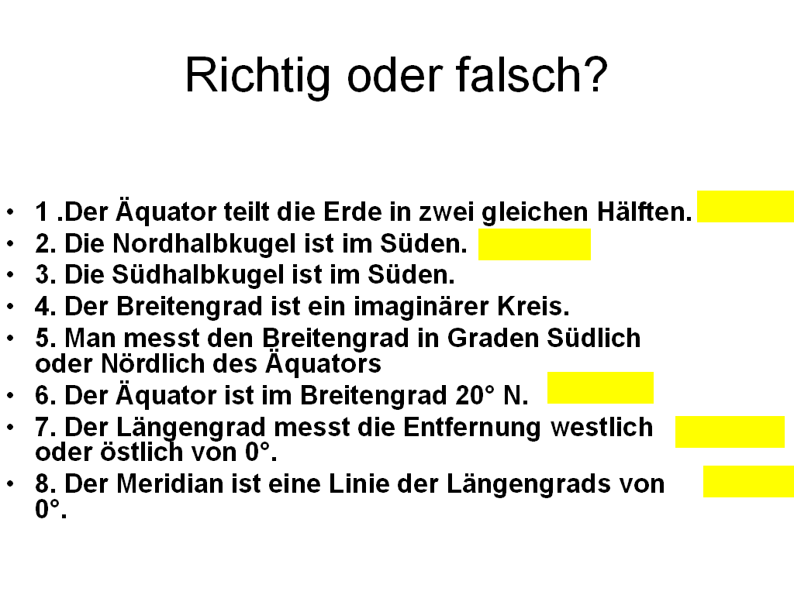Europa ist im Süden?

|  |  |
| --- | --- |
|  |  |
|  |  |
|  |  |

1. Großbritannien ist \_\_\_\_\_\_\_\_\_\_\_\_ von Frankreich.

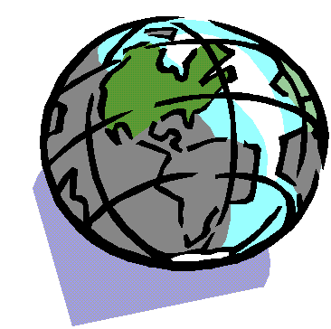

2. Deutschland ist \_\_\_\_\_\_\_\_\_\_\_\_ von Dänemark.

3. Portugal ist \_\_\_\_\_\_\_\_\_\_\_\_ von Frankreich.

4. Mexiko ist \_\_\_\_\_\_\_\_\_\_\_\_ von Kanada.

5. Schweden ist \_\_\_\_\_\_\_\_\_\_\_\_ von Norwegen.

6. Polen ist \_\_\_\_\_\_\_\_\_\_\_\_ von Schweden.

7. Marokko ist \_\_\_\_\_\_\_\_\_\_\_\_ von Spanien.

8. China ist \_\_\_\_\_\_\_\_\_\_\_\_ von Indien.

9. Australien ist \_\_\_\_\_\_\_\_\_\_\_\_ von Neuseeland.

10. Venezuela ist \_\_\_\_\_\_\_\_\_\_\_\_ von Peru.

Lösungen:

1. nördlich / 2. südlich / 3. südwestlich / 4. südlich / 5. östlich / 6. südöstlich / 7. südlich / 8. nördlich / 9. nordwestlich / 10. nordöstlich

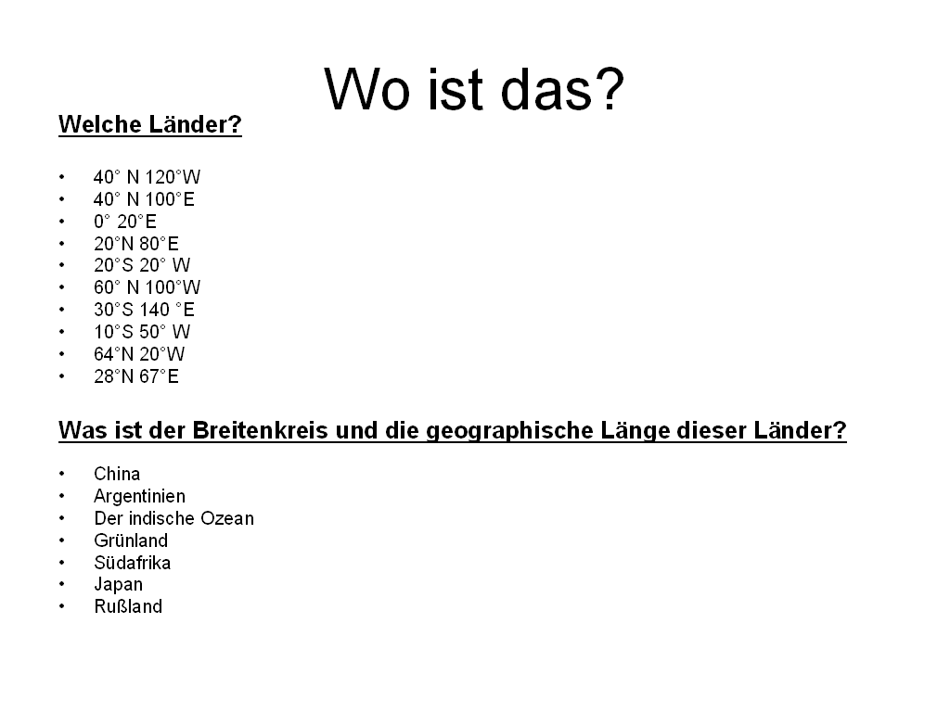

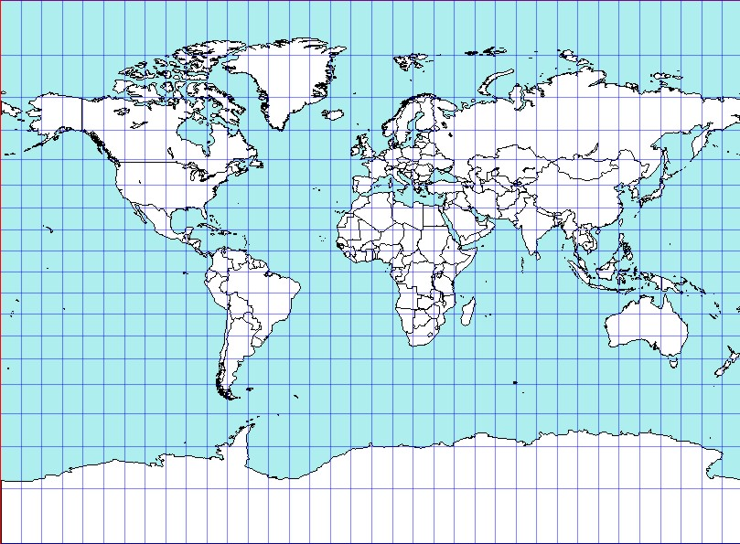

W 180 170 160 150 140 130 120 110 100 90 80 70 60 50 40 30 20 10

10 20 30 40 50 60 70 80 90 100 110 120 130 140 150 160 170 180 E

**Pakistan**

**Südafrika**

**Rußland**

**Japan**

**Australien**

**Indien**

**Kongo**

**Brasilien**

**Die Vereinigten Staaten**

**Kanada**

**Grünland**

**Island**

**80 N**

**Le Loto Ça y est !**

**60 N**

**40N**

**20 N**

**20 S**

**40S**

**60 S**

**80 S**









|  |  |
| --- | --- |
|  |  |
| A |  |
| B |  |
| C |  |
| D |  |
| E |  |
| F |  |
| G |  |
| H |  |
| I |  |
| J |  |
| K |  |
| L |  |
| M |  |
| N |  |
| O |  |
| P |  |
| Q |  |
| R |  |
| S |  |
| T |  |
| U |  |
| V |  |
| W |  |
| X |  |
| Y |  |
| Z |  |
| AA |  |
| BB |  |
| CC |  |
| DD |  |
|  |  |
|  |  |

